Частное дошкольное общеобразовательное учреждение
«Детский сад № 89
открытого акционерного общества «Российские железные дороги»

Консультация для педагогов
«Деятельность детей
в летний период в ДОУ»
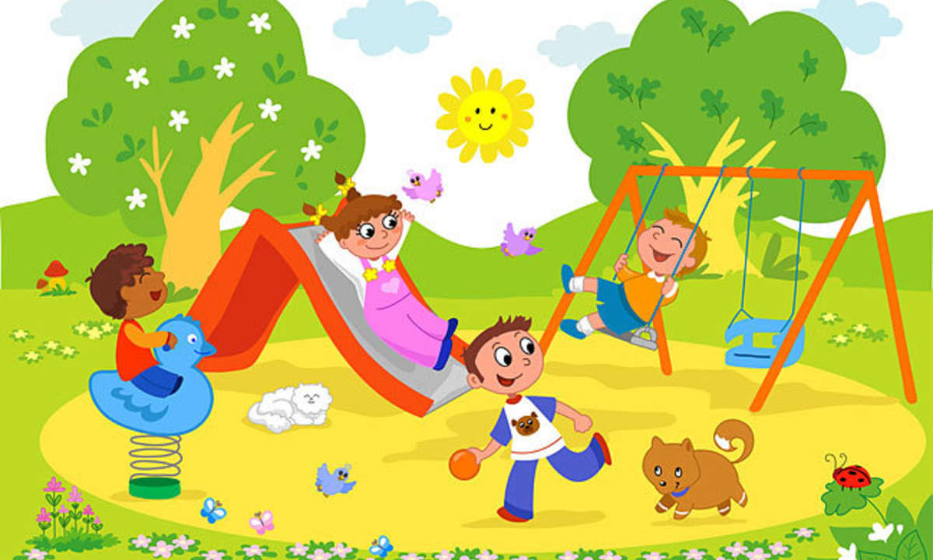

Подготовили и провели:
Николенко К.А.
Усатюк О.Н.

Ярославль,2019 г.

«Деятельность детей в летний период в ДОУ»

Оптимальной формой организации детского досуга в летнее время может быть такое мероприятие, которое не требует значительной подготовки со стороны детей, имеет развивающую и воспитательную функции проводится в эмоционально привлекательной форме. Кроме того, важно, чтобы это мероприятие не требовало также громоздкой подготовки со стороны педагогов. Таким видом деятельности является игра. Игры и развлечения – непременные спутники жизни каждого ребёнка. Дети дошкольного возраста играют в самые разнообразные игры: подвижные, дидактические, творческие – ролевые, строительные, музыкальные, игры – драматизации, игры - пантомимы и т.д.. Какие формы работы могут соответствовать этим условиям?
Игры – путешествия.
Игра – путешествие представляет собой последовательное посещение различных точек на ранее приготовленном маршруте. На маршруте необходимо организовать остановки, где детям будут предлагаться различные игры и задания.
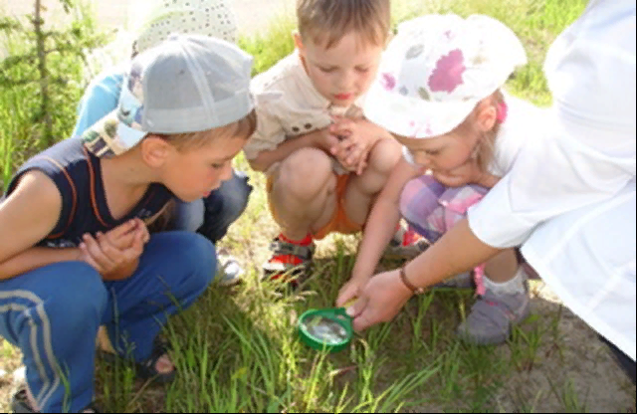
Игра «Путешествие в сказку»
Дети приветствуют друг друга от имени любого, придуманного ими сказочного персонажа (лисы, зайца, волка), надевают (по желанию) костюмы и рассказывают, на кого они стали похожи. Педагог помогает им изобразить выбранных героев через выразительные движения, мимику, голос.
Игра «Воображаемое путешествие»
Педагог. Сейчас мы отправимся в путешествие. Я буду описывать место, где мы окажемся, а вы должны представить, увидеть его мысленно и делать то, что вам подскажет воображение. Итак, возьмите со стульчиков воображаемые рюкзаки, наденьте их, выйдите на середину комнаты. Перед вами поляна, полная полевых цветов и ягод. Рвите цветы для букетов. Собирайте ягоды. Но сначала определите для себя, какой это цветок или ягода, потому что я могу спросить у вас: «Что это?» Учтите, все ягоды растут в траве, а значит, их, не сразу можно увидеть — траву нужно осторожно раздвигать руками. Теперь мы идем дальше по дороге к лесу. Здесь течет ручей, через который перекинута доска. Идите по доске. Мы вошли в лес, где много грибов и ягод,— осмотритесь. Теперь мы отдохнем и перекусим. Достаньте из рюкзаков завтраки, которые вам дала в дорогу мама, и перекусите. А я буду угадывать, что вы «едите».

Игра «В гости к дедушке Молчок»
Дети сидят в творческом полукруге. Проводится игра «Дедушка Молчок». Педагог. Сегодня к нам в гости придет дедушка Молчок. Когда он появляется, становится тихо. Дедушка очень добрый, он любит детей и знает много интересных игр. Чики-чики-чики-чок, Здравствуй, дедушка Молчок! Где ты? Мы хотим играть, Много нового узнать. Где ты, добрый старичок? Тишина... Пришел Молчок. Не спугни его смотри, Тс-с-с, ничего не говори. Педагог просит детей очень тихо, на цыпочках, поискать дедушку, жестом призывая к соблюдению тишины. Далее педагог «находит» дедушку (надевает бороду и шапку) и действует от его имени: здоровается, говорит, что очень спешил к ребятам, потому что любит играть. Предлагает детям поиграть в игру «Узнай, кто говорит от другого имени». С помощью считалки выбирают водящего. Педагог от имени дедушки читает текст. Ребенок, на которого указывает Молчок, отвечает на вопрос, изменив голос. Водящий угадывает, кто из детей говорит от другого имени. Сидит кукушка на суку, И слышится в ответ... «Ку-ку», — отвечает ребенок, на которого указывает дедушка Молчок. А вот котеночек в углу, Мяукает он так... (Мяу! Мяу!) Щенок прогавкает в ответ, Услышим вот что мы вослед... (Гав! Гав!) Корова тоже не смолчит, А вслед нам громко замычит... (Му-у!) А петушок, встретив зарю, Нам пропоет... (Ку-ка-ре-ку!) Паровоз, набравши ход, Тоже весело поет... (У-у-у!) Если праздник, детвора Весело кричит... (Ура! Ура!)
Игра «Путешествие в мир театра»
Педагог. Представьте, что вы готовитесь к спектаклю и гримируетесь перед зеркалом. Что такое грим? Это подкрашивание лица, искусство придания лицу (с помощью специальных красок, наклеивания усов, бороды и т. п.) внешности, необходимой актеру для данной роли. Встаньте парами лицом друг к другу. Один из вас артист, а другой — зеркало. «Зеркало» внимательно следит за движениями артиста и повторяет их зеркально. Старайтесь предугадать любой жест, любую мимику. Что может делать артист? (Надевать парик, маску; укладывать волосы, класть на лицо тон, подводить брови, красить ресницы и губы; улыбаться, смеяться, плакать, грустить и т. д.) Движения должны быть плавными и неторопливыми. Не смейтесь при этом! Когда у вас бывает радостное настроение? Какие настроения вы знаете?
Игра «Кругосветное путешествие»
Дети в творческом полукруге. Педагог предлагает им отправиться в кругосветное путешествие: «Ребята, перед вами стоит задача: придумать, где будет проходить ваш путь — по пустыне, по горной тропе, по болоту; через лес, джунгли, через океан на корабле». Дети предлагают маршрут кругосветного путешествия, используя декорации корабля, избушки. Итак, маршрут кругосветного путешествия составлен, и дети начинают играть. В игре используются музыка народов мира, шумовые эффекты — гром, дождь, шум бури, шторм, костюмы и маски.
Музыкальные часы.
Это время самой разнообразной деятельности: дети могут разучивать новые песни, петь те, которые им хорошо знакомы, танцевать, играть в музыкальные игры и. т. д..
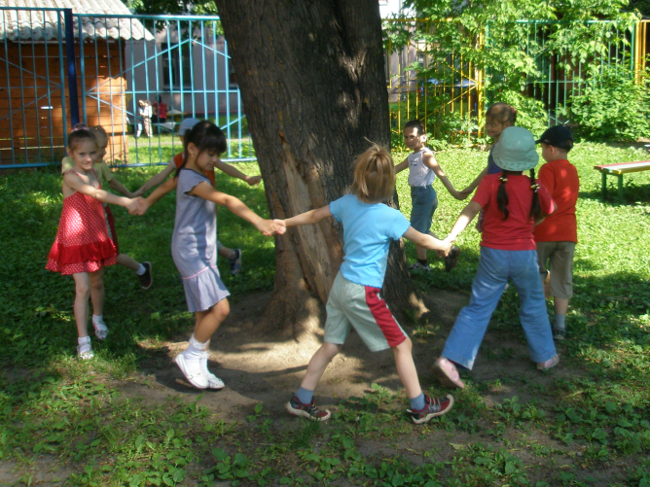
Игра «Зайки»
Игра начинается с пения музыкального руководителя, дети «скачут» в произвольном направлении, не «приклеиваясь» друг к другу, охватывая все пространство детской площадки, на словах «Прыг-скок…., скачут Зайки в огород….», дети «скачут» из центра площадки и становятся в круг, затем берутся за руки, идут в хороводе и поют по тексту вместе с музыкальным руководителем. На словах «Тише, кто-то там идет…», дети идут на «цыпочках» в хороводе, продолжая петь. Роль Лисы отводится воспитателю.
Скучно Зайчикам стоять- 2раза
Надо Зайкам поскакать- 2 раза
Прыг-скок, прыг-скок – 2 раза
Скачут Зайки в огород – 2 раза
Ах, какой здесь огород- 2 раза
И морковка тут растет,
И капуста тут растет!
Тише, кто-то там идет- 2 раза
Это хитрая лиса,
Надо Зайчиков спасать.
Прыг-скок, прыг-скок- 2раза (поет музыкальный руководитель)
Убегайте все в лесок- 2раза
(дети разбегаются, прячутся, выходит Лиса, и далее игра переходит в известную игру «Прятки», воспитатель ищет спрятавшихся детей.)
Я рыжая Лисичка,
Я Зайчиков ловлю,
А здесь одни морковки
А я их не люблю!
Пойду-ка я, и Заек поищу.
(ищет «зайцев»)

Игра «Тише Мыши»
Площадка перед игрой делится на пять зон: центр и четыре угла. В центре ставится стул, на котором сидит Кот с завязанными глазами, остальные четыре зоны – мышиные норки. У мышей за спиной в руках ложки. Мыши идут по кругу и поют, кот сидит на стуле. На словах «Мышки в ложки застучали…» дети останавливаются и играют на ложках, музыкальный руководитель подыгрывает на ксилофоне «Ах, вы сени, мои сени…». После слов «Разбегайтесь кто куда…» Мыши занимают одну или две норки, и продолжают стучать и петь, а Кот с завязанными глазами должен определить и показать рукой, в какой стороне мыши.
В синей ночи тишь-тишь, - (поют Мыши)
В синей ночи мышь-мышь.
Только рыжий Кот не спит,
Рыжик мышек сторожит.
Мышки все в кружочек встали,
Мышки ложечки достали, - (Мыши хором)
Мышки в ложки застучали.
(в проигрыше играют на ложках).
Рыжик когти выпускает, («показывает когти»)
Рыжик спинку выгибает. (встает, выгибая спину)
Кот рассержен, вот беда!
Разбегаетесь кто куда!
(мыши убегают в норки…)
Мышки в норки забежали, - (говорит Музыкальный руководитель)
Мышки ложечки достали,
Мышки ложки повернули, (ложки поворачиваются черенками вверх)
И сначала заиграли.
(мыши играют черенками ложек и поют на мелодию «Ах, вы сени, мои сени…»):
Тра-та-та, тра-та-та,
Разбудили мы Кота.
Тра-та-та, тра-та-та,
Вот какая красота!

Так чем же ещё, собственно, можно заняться с детьми в летний период времени?
Гигантские мыльные пузыри
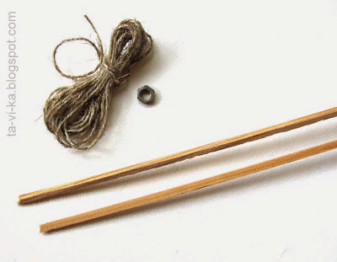
Рецепт жидкости для мыльных пузырей: 25 г глицерина (1 пузырек), 50 г средства для мытья посуды или шампуня, 2 ч.л. (без горки) сахара, 150 г обычной кипяченой воды.
Приспособление для надувания больших мыльных пузырей из веревочки.
Итак, нам понадобятся: 2 длинные палки; веревка (мы использовали в разное время и пеньковый шпагат, и обычный обувной шнурок - никакой разницы не почувствовали); гайка.
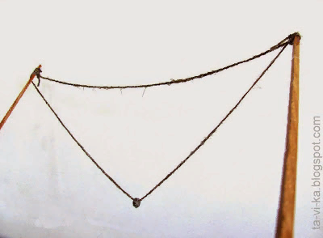
От веревки отрезаем два куска: 55 см и 85 см. К концам палок привязываем короткую веревку просто так, а на длинную предварительно надеваем гайку. Получается такая конструкция.
После этого макаем концы палки с веревкой в мыльный раствор, достаем, распрямляем их и взмахом выдуваем пузырь. Это очень просто!

Зверюшки из палочек
Находим палочки, похожие на фигурки, подбираем недостающие части, соединяем при помощи ниток. Можно раскрасить их гуашью и покрыть лаком.
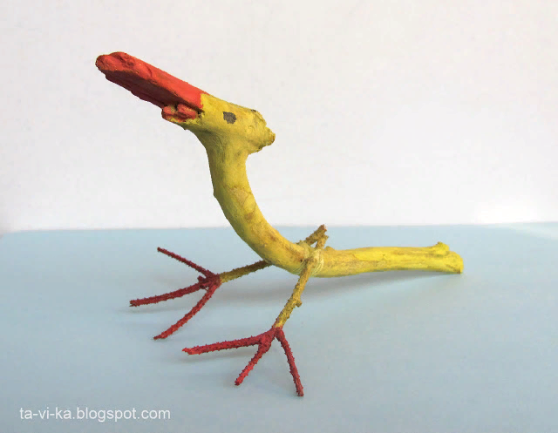
Гербарий из засушенных цветов
Собираем листочки и травинки, сушим их, вклеиваем в альбом, подписываем. Можно на каждого ребёнка завести отдельный альбом, а в конце лета провести конкурс на самый интересный и яркий гербарий.
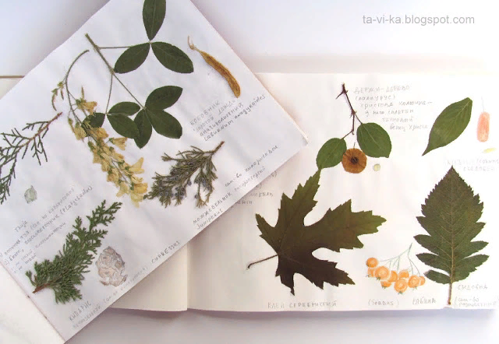

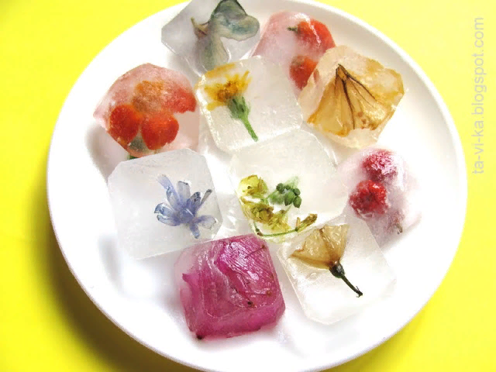
Замороженный гербарий
Цветы и плоды можно сохранить свежими не только засушивая, но и замораживая. Гуляя по площадке, собираем отцветающие плоды и растения. Травяной сбор распределяем по формочкам для льда, заливаем водой и ставим на сутки в морозилку. А на следующий день уже можно любоваться чудесными драгоценными слитками, в каждом из которых заключено прекраснейшее сокровище.

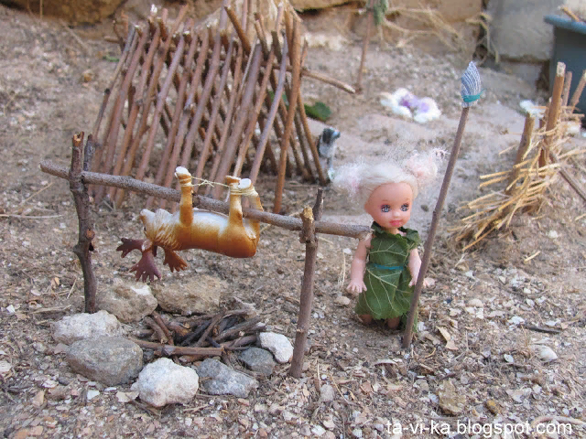
Домики для кукол из палочек
Представьте, что куклы девочки попали на необитаемый остров и им надо обустроить свою жизнь, используя только подручные материалы - ракушки, палочки, растения и нитки (это единственный анахронизм, но без ниток не обойтись. Будем считать, что это длинные лианы каких-то тропических растений). В результате у нас получится симпатичное первобытное поселение. С хижиной-шалашом, плетнем для защиты от диких зверей, кострищем, на котором можно зажарить целого лося.

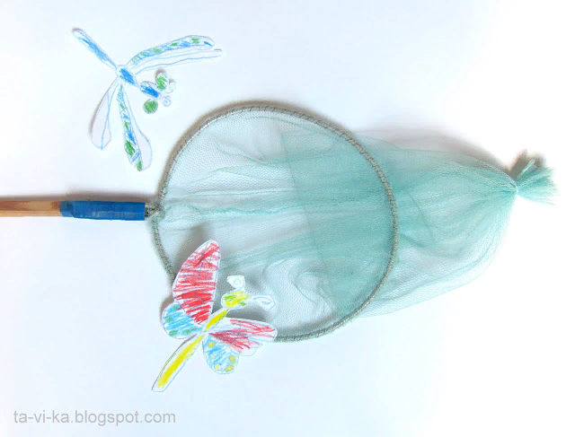
Сделать сачок своими руками
Нужна длинная палочка, жесткая проволока, скотч или изолента и кусок пластиковой сетки для окон.
Из проволоки нужно скрутить кольцо и прикрепить его изолентой к палочке. Теперь надо вырезать из сетки прямоугольник длинной равной длине окружности, и шириной с желаемую глубину сачка плюс припуск для завязывания кончика. Сшиваем прямоугольник в цилиндр обычными нитками и пришиваем его за верхний край по всей длине окружности к проволоке. Низ завязываем узлом.

Куколки из цветов
Делаются эти куколки очень просто. Находим подходящие палочки с "ручками" и "ножками" (идеально подходят ветки клена татарского - у него боковые веточки в стороны отходят попарно):
Потом оборачиваем палочку листиком как юбкой и привязываем ее травинками.
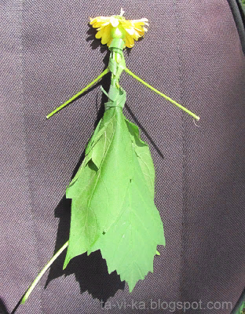
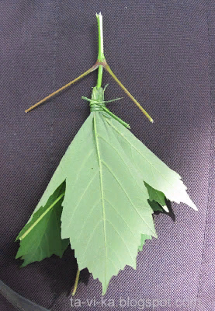
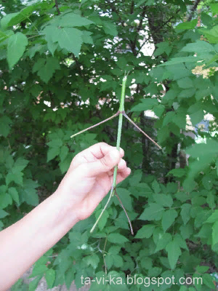
После этого делаем голову - как подскажет фантазия. Мы использовали для своих куколок зеленые ягоды вишни, цветы одуванчика, таволги, шиповника. Их также приматываем травинками. Можно менять шляпки, парики, прически на все лады.

Желаем Вам удачи и творческих успехов!:)

